**T.C.**

**SAKARYA ÜNİVERSİTESİ**

**MÜHENDİSLİK FAKÜLTESİ**

**JEOFİZİK MÜHENDİSLİĞİ BÖLÜMÜ**

**JEOFİZİK MÜHENDİSLİĞİ TASARIMI DERSİ RAPOR İÇERİĞİ**

**2014-2015**

**BÖLÜM 1. GENEL BİÇİM VE YAZIM KURALLARI**

Bu bölümde; Jeofizik Mühendisliği Tasarımı dersine ait rapor hazırlanırken uygulanacak genel bilgiler ve yazım kurallıları verilmiştir. Raporun yazımı sırasında belirtilen tüm bu kurallara uyulması gerekmektedir.

* 1. **Kullanılacak Kâğıdın Özelliği**

Hazırlanacak raporlarda “A4” (210x297 mm) standardı, 1. hamur beyaz kâğıt kullanılmalıdır. Raporlar **SPİRAL CİLT** halinde sunulmalıdır.

* 1. **Yazım Özelliği**

Yazım bilgisayarla, Times New Roman kullanılarak ve kağıdın **her iki yüzüne** yazılmalıdır. İtalik ve benzeri süslü, el yazısı gibi karakterler kullanılmamalıdır. Raporun tümünde harf büyüklüğü oniki (12) punto olmalıdır. Ancak geniş ve/veya uzun tabloların tek sayfaya sığdırılması istendiğinde, Dokuz (9) veya sekiz (8) punto harfler kullanılabilir. Yazımda virgül ve noktadan sonra BİR KARAKTER boşluk bırakılmalıdır.

* 1. **Kenar Boşlukları ve Sayfa Düzeni**

Yazımda, her sayfanın sol kenarında 4 cm, üst kenarında 3 cm ve diğer kenarlarında 2.5 cm boşluk bırakılmalıdır (Şekil 1).

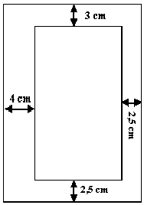

Şekil 1.A4 kağıdına göre sayfa düzeni

* 1. **Yazım Planı**

**Paragraflar arasında da 2 aralık boşluk bırakılmalıdır. Bir uygulama bitmeden diğer uygulamaya geçilmemelidir. Yani uygulamalar birbirinin içine karışmamalıdır.** Bölümler daima yeni bir sayfa ile başlamalıdır. Sağ kenarda ise; bilgisayarla yazımda tüm satırlar çerçeve içerisinde aynı hizada belirtilmelidir. Sayfa sonundaki kelime ikiye bölünmemelidir.

* 1. **Anlatım**

Rapor kolay anlaşılır bir Türkçe ve yazım kurallarına uygun bilimsel bir dilde yazılmalıdır. Anlatım üçüncü şahıs ağzından yapılmalı, kısa ve öz cümleler kullanılmalıdır.

* 1. **Satır Aralıkları**

**Ana yazımda 1.5 satır aralığı kullanılmalıdır.** Şekillerin ve tabloların açıklamaları, dipnotlar ve kaynakların listelerinin yazımında ise bir satır aralığı kullanılmalıdır.

* 1. **Sayfaların Numaralandırılması**

Dış ve iç kapak dışında raporun tüm sayfaları numaralandırılır. Özet, Önsöz (ve/veya Teşekkür), içindekiler gibi tezin ön sayfaları “i, ii, iii, iv, v, vi.,....” şeklinde küçük harf Romen rakamları ile sayfanın alt orta kısmında numaralandırılır. Giriş bölümü ile başlayan tüm raporun metni de “1,2,3,.....” şeklinde **sayfanın alt orta kısmında ortalanarak** 12 punto olarak numaralandırılır.

* 1. **Bölüm ve Alt Bölümler**

Birinci derecede bölüm başlıkları on dört (14) punto **BÜYÜK HARF** ile; ikinci derecede alt bölüm başlıklarında her kelimenin ilk harfi büyük, diğerleri küçük harflerle oniki (12) punto olarak yazılmalıdır. Tüm başlıklar **bold** (koyu) karakterler ile yazılmalıdır.

* 1. **Kaynak Gösterme**

Her bir uygulamaya ait kaynaklar kullanıldığı kısmın sonunda yazılmalıdır. Kaynaklar birinci yazarın adına göre alfabetik ve aynı yazara ait kaynaklar ise tarih sırasına göre sıralanır.

Gösterilen kaynak, rapor içinde, yazar adı ve tarihi ile verilir. Koivo (1986) gibi. Eğer bir yazarın aynı yıla ait birden fazla yazısı kullanılıyorsa Koivo (1985 b) gibi yazılabilir. Bu durumda kaynaklarda buna uygun olarak hazırlanmalıdır.

* 1. **Şekil ve Tabloların Yerleştirilmesi**

**Şekil ve Tablolar metinde ilk değinildiği sayfada veya bir sonrakinde yer almalıdır.** Bunların yerleştirilmelerinde, sayfanın kenarlarından bırakılması gerekli boşluklar kesinlikle aşılmamalıdır. **Şekil ve tablolar sayfayı ortalamalıdır.** Taşma durumunda olanlar küçültülmelidir. Bir sayfadan uzun olan tablolar rapor metni içinde bulunmak zorunda ise bir sayfa boyutunda (uygun bir yerden) bölünmelidir. Tablonun devamı bir sonraki sayfada aynı tablo numarası ile ve aynı başlıkla verilmeli; ancak, tablo numarasından sonra “(Devam)” ibaresi yazılmalıdır.

* 1. **Şekil ve Tabloların Numaralanması**

Tüm şekil ve tabloların kendine ait bir numarası olmalıdır. Numaralama rakamlarla yapılmalıdır. Numaralar her bölüm içinde kendi aralarında birbirinden bağımsız olarak ayrı ayrı olmalıdır.

Örneğin,Bölüm 1 içinde bulunan şekil veya tablolar,

Şekil 1.1. Şekil 1.2. Şekil 1.3.

Tablo 1.1. Tablo 1.2. Tablo 1.3.

Bölüm 2 içinde bulunan şekil veya tablolar,

Şekil 2.1. Şekil 2.2. Şekil 2.3.

Tablo 2.1. Tablo 2.2. Tablo 2.3. şeklinde olmalıdır.

* 1. **Şekil ve Tablo Açıklamaları**

Açıklamaların yazımında, bir aralık boşluk kullanılmalı ve on (10) punto ile yazılmalıdır. **Tablo açıklamaları tablonun üstüne; şekil açıklamaları ise şeklin altına ortalayarak yazılmalıdır.** Bir başka yayından aynen alınan şekil veya tablo kullanılacaksa, şekil veya tablonun açıklama yazısına “yazarın soyadı ve yıl” parantez içinde eklenmelidir.

Tezin anlatımı sırasında şekil ve tablolara değinmeler yapılmalıdır. Aşağıda örneği verilmiştir: “Her bağlantının kaynak bölgesi Şekil 3.18’de görülmektedir” gibi.

* 1. **Tez Kapağı ve Özel Sayfalar**
     1. **Dış kapak**

Dış kapak aşağıdaki kurallara uyularak yazılacaktır:

T.C yazısı (12 punto-Times New Roman)

SAKARYA ÜNİVERSİTESİ (12 punto-Times New Roman)

MÜHENDİSLİK FAKÜLTESİ (14 punto-Times New Roman)

JEOFİZİK MÜHENDİSLİĞİ BÖLÜMÜ (14 punto-Times New Roman)

JEOFİZİK MÜHENDİSLİĞİ TASARIMI (14 punto-Times New Roman)

Danışmanı (13 punto-Times New Roman)

Öğrencinin adı, soyadı (13 punto- Times New Roman)

Raporun tarihi yalnızca ay ve yıl olarak yazılacaktır (13 punto_Times New Roman)

Kapakta yer alacak tüm bilgiler yatayda ortalanarak yazılacaktır.

* + 1. **İçindekiler listesi**

Rapor metninde yer alan bütün bölüm ve alt bölüm başlıkları, kaynaklar içindekiler listesinde eksiksiz olarak verilmelidir. Raporda kullanılan her başlık içindekiler listesinde hiç bir değişiklik olmaksızın aynen verilmelidir.

* + 1. **Özet**

**Raporun başında;** tüm uygulamalara ait kullanılan yöntemler, aletler, profil sayıları gibi genel bilgilerin yer aldığı kısa bir özet verilmelidir.

* 1. **Rapor Metni**

Rapor metni, **her bir uygulama için** Bölüm 2’de belirtilen formatta eksiksiz bir şekilde hazırlanmalıdır.

* 1. **Kaynaklar**

KAYNAKLAR başlığı tümüyle büyük harflerle, sayfanın sol kenar boşluğundan başlayarak yazılmalı ve başlıktan sonra iki aralık boşluk bırakılmalıdır. Kaynağa ulaşma yöntemi aşağıdaki gibi olmalıdır:

Yazar(/lar)’ın soyadı ve ilk adının baş harfi, makalenin (tebliği, tez, kitap, rapor) tam başlığı Peryodiğin adı (kongre, seminer veya konferans adı), konferansın yapıldığı yer (konferans bildirisi ise), cilt no, sayı no, sayfa no, yayınlandığı yer (kitapsa eğer), tezin adı, tezin türü, sunulduğu ünüversite (tez ise eğer) yayınlandığı tarih.

**Her bir uygulamaya ait kaynaklar kullanıldığı kısmın sonunda yazılmalıdır**.

**BÖLÜM 2. UYGULAMALARA AİT ŞABLONLAR**

Jeofizik Mühendisliği Tasarımı dersi kapsamında hazırlanacak olan rapor yukarıda değinilen yazım kurallarına uyularak aşağıda verilen formatta yazılmalıdır. Tüm uygulamalar için istenenlerin eksiksiz olmasına özen gösterilmelidir. **Rapordaki uygulama sırası: Jeoloji, Manyetik, Elektrik, Sismik, Zayıf-Kuvvetli Yer Hareketleri ve Jeoteknik Yöntemler şeklinde olmalıdır.**

Tablo 1. Jeofizik Mühendisliği Tasarımı dersi haftalık ders müfredatı

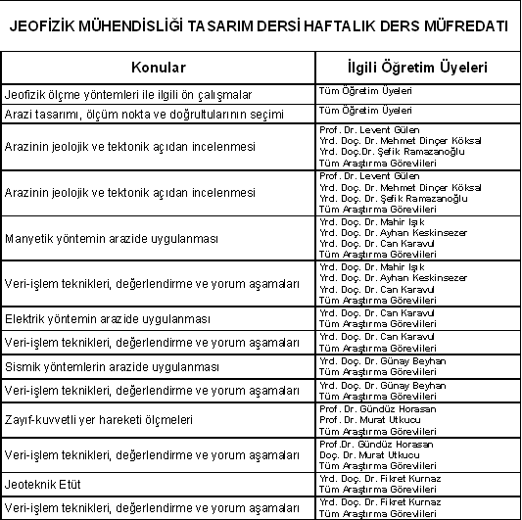

**T.C.**

**SAKARYA ÜNİVERSİTESİ**

**MÜHENDİSLİK FAKÜLTESİ**

**JEOFİZİK MÜHENDİSLİĞİ BÖLÜMÜ**

## JEOFİZİK MÜHENDİSLİĞİ TASARIMI

## DANIŞMAN

#### Ünvanı Adı Soyadı

## HAZIRLAYAN

### Numara

### Adı Soyadı

**Ay-Yıl**

# İÇİNDEKİLER_(örnektir)

İÇİNDEKİLER………………………………………………………………………………....i

ÖZET…………………………………………………………………………………………..ii

BÖLÜM 1.KUZEY ANADOLU FAYI......................................................................................1

1.1. 17 Ağustos Kocaeli Depremi.................................................................................. 5

1.2. Deprem Bölgesinin Genel Tektonik Özellikleri..................................................... 7

1.2.1. Bölgenin deprem kırıkları………………………….…………………... 8

1.2.2. 17 Ağustos 1999 İzmit Körfezi deprem kırığı……..…………………...10

BÖLÜM 2. 17 AĞUSTOS KOCAELI DEPREMI ODAK MEKANİZMASI……………….11 2.1. Depremin Baz İstasyon Kayıtları....................................................................….. 12

2.2. Bölgenin Yıllık Deprem Faaliyetleri .....................................................................19

BÖLÜM 3. 1901-1983 YILLARI ARASINDA YAPILAN ÖN RİSK ÇALIŞMASI………21

3.1. 1901-1983 Kocaeli Bölgesi Deprem Faaliyetleri………………………………...22

3.2. 1901-1983 Yılları Arasında Yapılan Risk Çalışması………………………….....23

KAYNAKLAR.........................................................................................................................26



**JEOLOJİ UYGULAMASI**

**TASARIM DERSİ JEOLOJİ UYGULAMASI**

* Genel harita bilgisi ve yer tayini
* Jeolog pusulasının tanıtımı
* Saha jeolojisi uygulaması
* Kayaç tanımı
* Tabaka düzlemlerinin diğer süreksizliklerden ayırtedilmesi
* Süreksizlik düzlemlerinin eğim ve doğrultularının ölçülmesi
* Adapazarı’nın jeolojisi ve stratigrafik kesiti
* Kaynaklar



**MANYETİK YÖNTEM**

**MANYETİK ÖLÇÜLERE ETKİ EDEN ETKENLER VE DÜZELTİLMESİ**

a- Günlük Değişimler

— Sakin Gün

— Sakin Olmayan Gün

b- Mevsimsel Değişimler

c- Seküler Değişim

d- Manyetik Körfezler

e- Manyetik Fırtınalar

f- Enlem boylam düzeltmesi

**a) Günlük Değişimler:** Düzgün değişim görülen günlere sakin gün, düzgün olmayan değişimlerin görüldüğü günlere ise sakin olmayan gün denir. Sakin günlerdeki değişimler dengeli, düzgün ve düşük amplitüdlüdür. Aya ve güneşe ait günlük değişimler de bu sakin günlük değişimin içindedir. Sakin günlük değişimler maksimum 40 gamma (γ), ortalama 25 gamma (γ) düzeyindedir. Örnek olarak, Şekil-1’de manyetik alandaki günlük değişim gösterilmektedir.

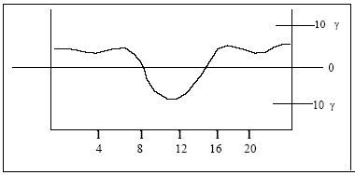

Şekil-1. Manyetik Alandaki günlük değişim.

**b) Mevsimlik Değişimler:** Yıl boyunca alınan manyetik kayıtların incelenmesinde manyetik alan değerlerinin yıl boyunca azalma veya artma eğiliminde olduğu gözlenir.

1. **Seküler Değişim:** Uzun zaman süreci içinde görülen değişimlere ***seküler değişim*** denir. 10 yıldan 100 yıllara kadar uzanan bu değişimler, manyetik alanın bileşenlerinde, sapma ve eğim açılarında gözlenmektedir. Yıllık seküler değişim hızlarını gösteren haritalara “izopor” denir. İzoporlar, bir kıta büyüklüğünde maksimum ve minimum oluştururlar. Kıtalardan okyanuslara geçişlerde değişim göstermezler. Yani jeoloji ile ilgili değillerdir. Bu gözlemlere göre manyetik alan da yılda yaklaşık 00-10 batıya kaymaktadır. Gözlenen bu değişim jeolojik değişimlere göre çok hızlıdır.

**d) Manyetik Körfezler:** Bunlar birkaç saat süren çalkantılardır. Kaynağın manyetosferin karanlık kısmında olduğu, hatta yer çapının 10 katından daha uzaklarda bulunduğu sanılmaktadır.

**e) Manyetik Fırtınalar:** Yer manyetik alanının sınırlı ve geçici olan ani düzensizliğini yansıtan olaylardır. Bazen yavaş gelişir, bezen de ani olarak hissedilir. Ani gelişen fırtınalar güneşin renk tabakasındaki büyük püskürmeden doğar. Manyetik fırtınaların devam etme süresi değişik olmakla birlikte genelde 1–4 gün arasında değişir.

**f) Enlem boylam düzeltmesi:** Ölçülen veriler çalışma alanını büyüklüğü göz önüne alındığında enleme ve boylama göre Şekil-2’de gösterildiği gibi düzeltilmelidir.

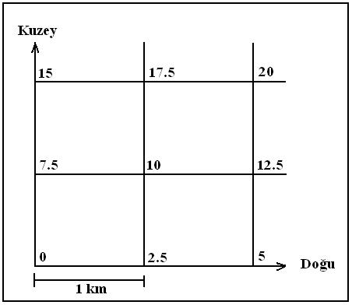

Şekil-2. Enlem-Boylam düzeltmesi.

Basit olarak

K-G doğrultusunda 7,5 γ/km

D-B doğrultusunda 2,5 γ/km

Düzeltme yapılmalıdır. Yani,

**Ölçülen Manyetik Alan Şiddeti – (E 2.5γ+N 7.5γ )**

olur.

**PROTON PRESESYON (ÇEKİRDEK İNDÜKSİYON) MANYETOMETRESİ**

Bu tip manyetometrelerle, yer manyetik alanının toplam şiddeti, su veya hidrojenli başka bir madde örneğindeki protonların ser­best presesyonunun frekansını belirlemekle ölçülür. Hidrojen atomunun çekirdeği olan protonun manyetik momentleri kendiliğin­den alan doğrultusunda sıralanır. Bundan başka, protonlar kendi eksenleri etrafında hızlı bir spin hareketi yaparlar (kendi çevresindeki dönüşünden doğan dönme impulsu) ve buna "Presesyon hareketi" adı verilir. Bu hareketin frekansına da "Larmor frekan­sı" denir. Bu frekans,



olarak tanımlanır. Bu açısal presesyon frekansının manyetik alan şiddetine oranına "Jiromanyetik oran" denir.

Su için jiromanyetik oran değeri, Gausssolarak verilir. Proton manyetometresinin çoğunda duyarlı eleman olarak yarım litre kadar su kullanılır. Yer manyetik ala­nı zayıf bir alan olduğundan normal olarak protonlar bir doğrul­tuda sıralanamazlar. Protonları bir alan doğrultusunda sıralaya­bilmek için su örneğine, ölçülecek alan doğrultusuna dik bir doğrultuda, şiddeti 100 Gauss (107nT) düzeyinde olan bir manye­tik alan birkaç saniye süre için uygulanır. Bu alanı doğuran a­kım birden kesilince, protonların hepsi eski yer manyetik alan doğrultusunu almak için bir presesyon hareketi meydana getirir­ler. Bu hareket, yerçekimi etkisinde dönmekte olan bir topacın hareketine benzer (Şekil-3). Yer manyetik alanındaki bu pre­sesyon hareketinin frekansı ölçülebildiğinden ve jiromanyetik o­ran sabiti de bilindiğinden. T toplam alan şiddeti belirlenebi­lir.

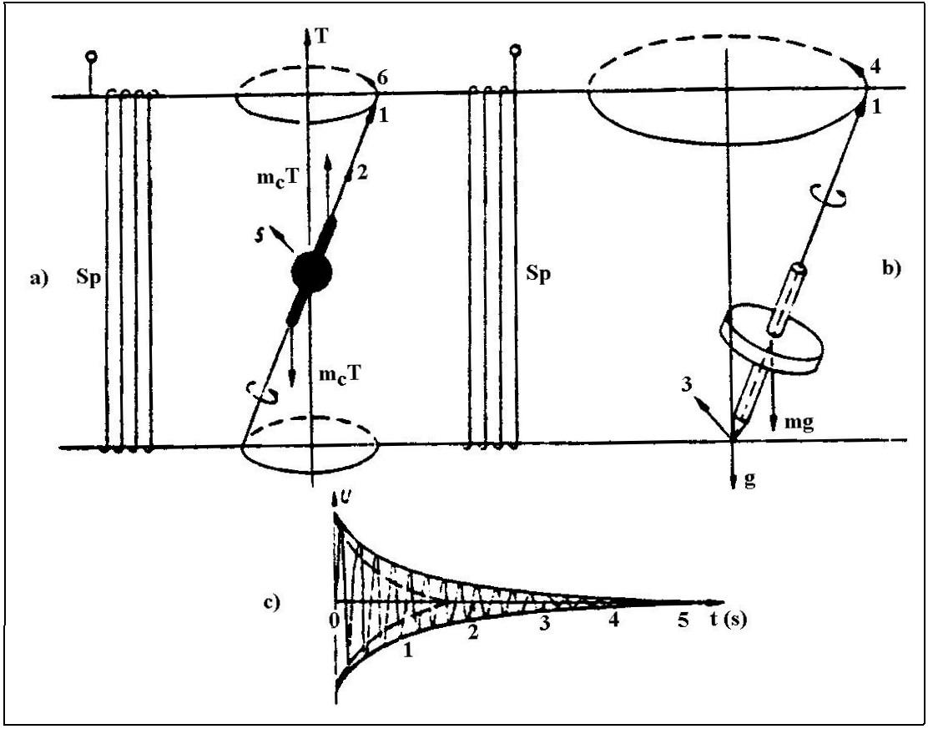

Şekil-3. Akımın kesilmesinden sonra yer man­yetik alanında bir protonun preses­yonu ile (a), yerçekimi etkisi al­tındaki bir topacın presesyonunun (b) karşılaştırılması ve proton pre­sesyon hareketinin sinyali (c) —Homojen manyetik alanda, ---Homojen olmayan manyetik alanda; 1- Dönme impulsu, 2- Protonun manyetik momenti Mc, 3,5- Dönme momenti, 4,6- Dönme impulsunun değişimi, Sp- Polarizasyon ve alıcı bobin.

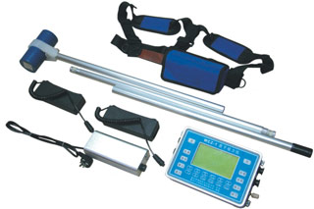

Şekil-4a. Proton Presesyon Manyetometresi

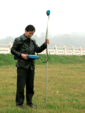

Şekil-4b. Proton Presesyon Manyetometresi

Proton presesyon manyetometresi şu özelliklere sahiptir:

* Hızdan etkilenmez, böylece hareketli sistemlerde yapılacak ölç­melere uygundur,
* Yerde yapılan ölçmelerde yataylama ve sabitlemeye gerek du­yulmaz ve ölçülen değerler dijital göstergeden okunur,
* Ölçme işlemi hızlı bir şekilde yapılabilir (her noktada 10 s),
* Ölçme değerleri kolaylıkla veri taşıyıcılarına (delikli şe­ritlere, manyetik bantlara) kaydedilebilir,
* Sürekli bir ölçme mümkün değildir. Örneğin 300 km/h'lik bir uçuş hızında 83 m. de bir ölçme yapılabilir,1/25000 ölçekli haritalarda bu durum yeterlidir,
* Yer manyetik alanının büyük ölçüdeki değişimlerinde, presesyon sinyalinin genliği, ölçmeyi olanaksız kılacak şekilde düşer.

**PROTON PRESESYON MANYETOMETRESİ ÖLÇÜ VE HESAP KARNESİ**

**Ölçü Tarihi :**

**Profil No :**

***Sakarya Üniversitesi-Jeofizik Müh. Bölümü***

|  |  |  |  |  |  |
| --- | --- | --- | --- | --- | --- |
| **İstasyon No** |  |  |  |  |  |
| **Zaman** |  |  |  |  |  |
| **1.Okuma** |  |  |  |  |  |
| **2.Okuma** |  |  |  |  |  |
| **3.Okuma** |  |  |  |  |  |
| **4.Okuma** |  |  |  |  |  |
| **Ortalama Değer** |  |  |  |  |  |
| **Günlük Değişim ()** |  |  |  |  |  |
| **Düzgün Değer ()** |  |  |  |  |  |

|  |  |  |  |  |  |
| --- | --- | --- | --- | --- | --- |
| **İstasyon No** |  |  |  |  |  |
| **Zaman** |  |  |  |  |  |
| **1.Okuma** |  |  |  |  |  |
| **2.Okuma** |  |  |  |  |  |
| **3.Okuma** |  |  |  |  |  |
| **4.Okuma** |  |  |  |  |  |
| **Ortalama Değer** |  |  |  |  |  |
| **Günlük Değişim ()** |  |  |  |  |  |
| **Düzgün Değer ()** |  |  |  |  |  |

|  |  |  |  |  |  |
| --- | --- | --- | --- | --- | --- |
| **İstasyon No** |  |  |  |  |  |
| **Zaman** |  |  |  |  |  |
| **1.Okuma** |  |  |  |  |  |
| **2.Okuma** |  |  |  |  |  |
| **3.Okuma** |  |  |  |  |  |
| **4.Okuma** |  |  |  |  |  |
| **Ortalama Değer** |  |  |  |  |  |
| **Günlük Değişim ()** |  |  |  |  |  |
| **Düzgün Değer ()** |  |  |  |  |  |

|  |  |  |  |  |  |
| --- | --- | --- | --- | --- | --- |
| **İstasyon No** |  |  |  |  |  |
| **Zaman** |  |  |  |  |  |
| **1.Okuma** |  |  |  |  |  |
| **2.Okuma** |  |  |  |  |  |
| **3.Okuma** |  |  |  |  |  |
| **4.Okuma** |  |  |  |  |  |
| **Ortalama Değer** |  |  |  |  |  |
| **Günlük Değişim ()** |  |  |  |  |  |
| **Düzgün Değer ()** |  |  |  |  |  |

**YAPILACAKLAR**

1. Arazi ölçüm ve hesap karnelerinde her istasyon için okunan değerlerden ortalama değerleri bulunuz. (Gerektiği durumlarda ilgisiz ölçümleri hesaba katmayınız.)
2. Baz okuma değerlerinden “günlük değişim grafiğini” çiziniz.
3. Her istasyon için ortalama değerleri günlük değişim grafiğindeki zamana bakarak düzgün değerleri (günlük değişim) bulup arazi ölçüm ve hesap karnelerine yazınız.
4. Arazi ölçüm ve hesap karnesi üzerinde ortalama değerler ile günlük değişim grafiğinden bulduğunuz günlük değişim miktarlarını, işaret durumlarına göre toplayıp veya çıkartarak “Düzgün değerleri” hesaplayıp arazi karnesine yazınız.
5. Bulunan her düzgün değeri arazi aplikasyon grafiğinde kendine ait istasyon noktasına yazıp “manyetik profil eğrisi”ni çiziniz.
6. Elde edilen manyetik profil eğrisinin durumlarını inceleyerek yorum yapınız.

Kaynaklar



**ELEKTRİK YÖNTEM**

1. **LABRAUNDA ANTİK KENTİ ARKEOJEOFİZİK RAPORU (Örnektir)**

**GİRİŞ**

Bu çalışma, Türkiye’nin batı Anadolu bölgesinde yer alan Muğla-Milas-Ortaköy ve Çamlıyurt ’un batısında(Çomak dağ eteklerinde) bulunan Labraunda Antik Kentinde yapılmıştır (Şekil-1). Zeus Labrandos’un kutsal alanı olan Labranda’daki en eski buluntular yaklaşık M.Ö. 600 yılına aittir. Bu Antik Kentte Zeus Tapınağı, Zeus su kaynağı, Rahip Evleri, Doğu Hamamı, Dinsel Yıkanma Salonu ve Surlar arkeolojik kazılarla yer yüzeyine çıkarılmış önemli yapılardır.

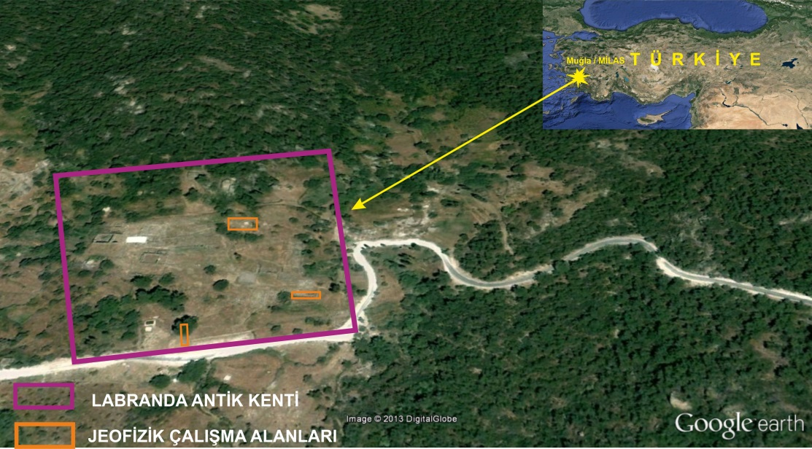

Şekil-1 Çalışma Alanı Yerbulduru Haritası

Arkeolojik araştırmalarda, Jeofiziğin kullanımının yaygınlaşmasında en önemli özellik, genellikle bilgilere mümkün olan en kısa sürede ulaşması ve söz konusu arkeolojik kalıntılara herhangi bir zarar vermiyor olmasıdır. Arkeolojik çalışmaların başlangıcında, saha seçimi ve kazı planının yapılması aşamasında uygulanan jeofizik çalışmalar, yeraltında gömülü olarak bulunan yapının, geometrisi ve derinliği hakkında kesin yanıtlar verebilmektedir. Bu sayede kazılarda zaman kaybı önlenerek, kazı masrafları önemli ölçüde düşürülmektedir. Arkeolojik çalışmalarda, jeofizik araştırmaların kullanımı, son yirmi yıldan beri yaygın hale gelmiştir.

Labraunda Antik Kentinde jeofizik araştırmalara 09-09-2013 tarihinde başlanmıştır. Bu araştırma için elektrik (rezistivite) ve manyetik yöntemler kullanılmıştır. Bu yöntemlerin uygulanabilmesi için çalışma alanları 1 m. aralıklarla karelajlanmıştır. Elektrik ölçüler için ARES GF çok kanallı rezistivite cihazı, manyetik ölçüler ise Scintrex – Envi mag. proton manyetometresi ile yapılmaktadır (Şekil-2, Şekil-3).

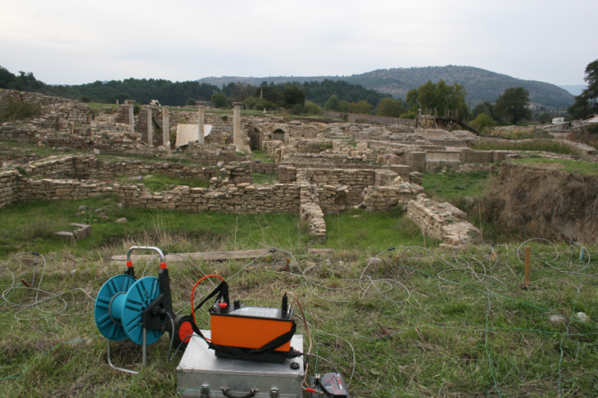

Şekil-2 Elektrik(rezistivite) cihazı ve ekipman

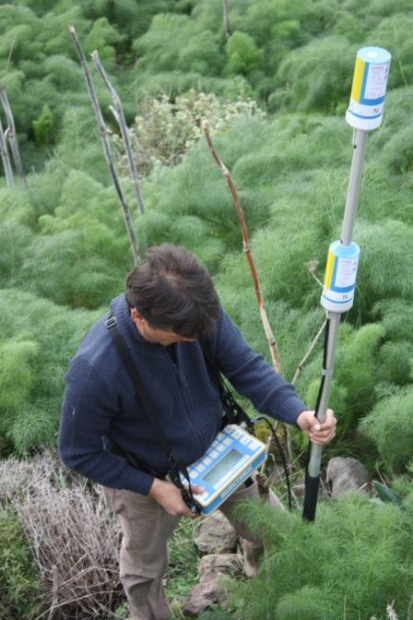

Şekil-3 Manyetik cihaz (Scintrex – Envi mag)

Jeofizik çalışmalar arkeolojik alanlarda en erken 1940’larda başlamış ve o yıllarda özdirenç yöntemleri yaygın olarak uygulanmıştır. 1980’lerden bu yana birçok araştırmacı için kazılmamış arkeolojik alanlarda, yüksek çözünürlüklü görüntüler elde edilmiştir. (Drahor, 2006; Gaffney ve diğ., 2000; Hesse ve diğ.,1986; Leucci ve diğ., 2007; Neubauer, 1997; Tsokas ve diğ.,1994).

Geleneksel rezistivite tekniği 1960’dan bu yana tek veya çeşitli düzeyler için belirgin direnç veri haritası oluşturmak adına yaygın olarak kullanılmaktadır (Atkinson, 1963; Clark, 1996; Herbich ve diğ., 1997; Hesse ve diğ., 1986).

Bugün direnç veri datalarını toplama çoğunlukla, standart çift dizi ile çalışan toprak direnci sistemleri tarafından, geleneksel direnç toplamaya göre çok daha hızlı bir şekilde arekolojik çalışmalar içinde gerçekleştirilebilir (Clark, 1996; Herbich ve diğ., 1997).

Rezistivite yöntemi gömülü yapı ve çevresindeki toprak arasında belirgin bir özdirenç farkı var ise kullanılır (Neubauer and Eder-Hinterleitner., 2004 ; Gaffney ve diğ.,2004). Elektrik (rezistivite) tomografisi (ERM), arkeolojik çalışmalarda en çok kullanılan yöntemdir. Çünkü bu uygulama duvarların, yapı temellerinin ve mağaraların tespit edilmesinde oldukça başarılı bir yöntemdir. Güncel olarak rezistivite görüntüleme tekniği sığ arkeolojik yapıların tespitinde çokça kullanılan metot olarak yerini almıştır. Bu teknikteki amaç, seçilen elektrot dizilimi (wenner, schlumberger, dipol-dipol, pole-pole vb.) sayesinde çalışma alanında devamlı olarak yeraltını görüntülemektir (Clark,1996 ; Walker, Somers, 1994; Tsokas, Hansen, 2000 ; Lopez-Loera ve diğ., 2000 ; Kıs, Puszta, 2006). Ters çözüm teknikleri kullanarak elde edilen elektrik özdirenç verilerinin yorumlanması son yıllarda oldukça kullanılan bir yöntem halini almıştır. Görüntüleme çalışmalarında 2D ve 3D ters çözüm teknikleri kullanılmıştır.( Kıs, Puszta, 2006 ; Carr,1982 ; Sarris, Jones, 2000 ; Barker,1981)

Manyetik gradyant tekniği yaygın olarak, geniş alanların (10 hektar ve üstü) bir gün içinde yoğun ve kapsamlı olarak, arkeolojik prospeksiyonları ortaya koymak için kullanılır. Bu yöntemle hızlı bir şekilde toplanan veriler ve sonuçları eşleştirilebilir ve kesin görüntüler ortaya konur. Elde edilen manyetik veriler sinyal ve görüntü işleme teknikleri kullanılarak yüksek kaliteli görüntüler (gri ölçekli ve/veya renkli) ve veri elde edilir (Clark, 1996; Scollar ve diğ., 1986).

Manyetik yöntemin etkinliği, arkeolojik yapının çevresi ile olan suseptibilite değişimlerine bağlıdır. Isıl kalıntı mıknatıslanma içermeleri nedeniyle pişmiş arkeolojik yapılar; çanak, çömlek birikintilerinin ve fırınların vs, manyetik yöntemle belirlenmesi oldukça kolaydır. Duvarlar ya da temeller özellikle kayaçlardan yapıldıkları için kalıntı mıknatıslanma içerirler ve arkeolojik alanlarda genellikle hedef noktalar oluştururlar. Birçok arkeolojik çalışmalarda manyetik yöntemlere ait uygulamalar ve tanımlar sunulmuştur (Scollar ve diğ.,1986 ; Lopez-Loera ve diğ., 2000 ; Clark 1982, Jenk, 2003).

Tsokas ve Hansen (2000) yılında arkeolojik alanlarda kaynak parametreleri ve anomalilerin artış gösterdiği toplam manyetik alan değişimlerini oluşturan gömülü yapıların karmaşık şekillerini tespit etmek amacıyla, yapay veriler üzerinde tahminlerde bulunmuşlardır (Carr,1982).

Lopez- Loera ve diğ. (2000), Batı Mesoamerica da, Colima bölgesinin La Campana’daki arkeolojik alanda manyetik çalışma uygulamışlardır (Kıs, 2006). Manyetik haritalarda bazı özel topografya yükselimleri ile ilgili ve trençten sonra oluşan ufak boyutlu piramitler ve geniş kompleksler, anomaliler halinde tespit edilmiştir. Bunlara ilave olarak manyetik haritalarda düz anomalilerin, su kanalı ağı olduğunu görmüşlerdir.

Kis ve Puszta 2006 yılında Macaristan’da Hajdúdurog yerleşim alanında yer alan Sarmatian mezarlarının tespitinde manyetik yöntem kullanmışlardır. Bu mezarların yerlerinin tespiti için manyetik alan değişimlerine ait uygulamaya dayalı bir metot geliştirilmiştir ( Kıs, 2006, Puszta, 2006).

Karavul ve diğ. (2010) Türkiye Balıkesir Burhaniye Ören de yer alan Adramytteion antik kentinde elektrik ve manyetik yöntem kullanmıştır. Manyetik yöntemle ısıl kalıntı mıkntıslanma kazanmış bir fırın, aynı alanda elektrik yöntemle antik döneme ait duvar yapısı tespit etmiştir. Bu da elektrik yöntemin duvar yapıları bulunmasında manyetik yöntemin ise pişmiş kil ve fırın yapılarının bulunmasında başarılı olduğu göstermiştir.

**2. JEOFİZİK YÖNTEMLERİN LABRAUNDA ANTİK KENTİ’NDE UYGULANMASI ve SONUÇLAR**

Çalışma alanı, Türkiye’nin batı Anadolu bölgesinde yer alan Muğla-Milas-Ortaköy ve Çamlıyurt ’un batısında (Çomak dağ eteklerinde) bulunan Labraunda Antik Kenti’dir. Bu çalışmanın amacı ise Labraunda Antik Kenti’nde yeraltında gömülü arkeolojik yapı kalıntılarının varlığını araştırmaktır. Bu amaca yönelik olarak 3 farklı alanda jeofizik yöntemler uygulanmıştır (Şekil-4). Birinci alanda elektrik ve manyetik yöntem, ikinci ve üçüncü alanlarda ise sadece elektrik yöntem kullanılmıştır. Elektrik yöntemin arazide uygulanmasında yatay süreksizlik araştırmada başarılı bir elektrot dizilimi olan wenner kullanılmıştır. Elektrotlar ve profiller arasındaki uzaklık 1’er metre olarak alınmıştır. Ölçüler ARES GF çok kanallı rezistivite cihazı ile yapılmıştır.

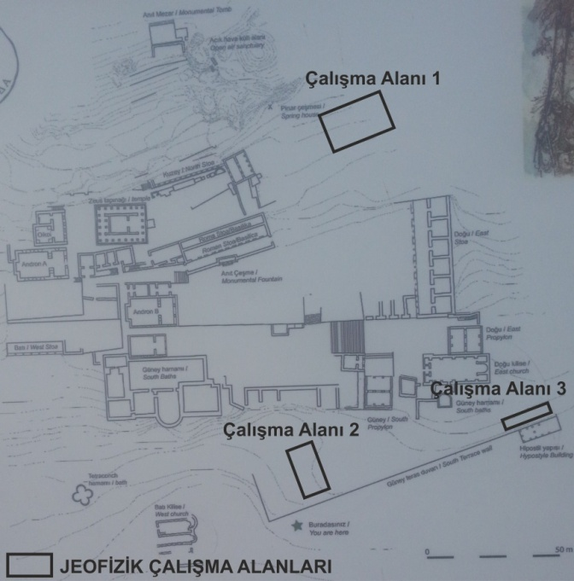

Şekil-4 Çalışma alanı ve Labraunda Antik Kenti Krokisi

Elektrik ölçülerinden elde edilen verilerin değerlendirilmesinde ters çözüm teknikleri kullanılmıştır. Ters çözüm yönteminden elde edilen elektrik özdirenç verileri RESDIN2V programı kullanılarak iki boyutlu düşey kesitler elde edilmiş ve RESDIN3V programları kullanılarak üstten görünüş haritaları oluşturulmuştur. Yorumlar yapılırken çalışma alanının jeolojisi ve bu jeolojinin oluşturduğu özdirenç değerleri göz önünde bulundurulmuştur.

**2.2. İkinci Alanda Jeofizik Yöntemin Uygulanması**

Çalışma alanı Labraunda Antik Kenti’nde Güney Hamamının yaklaşık 50 metre güneydoğusundadır (Şekil-4). Bu alanda arkeolojik bir yapı kalıntısının varlığını araştırmak amacıyla jeofizik yöntemlerden elektrik kullanılmış ve kuzey-güney doğrultulu 5 profil oluşturulmuştur. Elektrot ve profil aralıkları 1’er metre olarak seçilerek toplam 84 m2’lik bir alan ölçülmüştür (Şekil-8). Yerin 0.5-4.38 m. derinlikleri arasındaki seviyelerden elektrik özdirenç görüntüleri RESDIN2V ve RESDIN3V programları yardımı ile elde edilmiştir. RESDIN3V programından elde edilen üstten görünüş haritaları Şekil-9‘da verilmiştir.

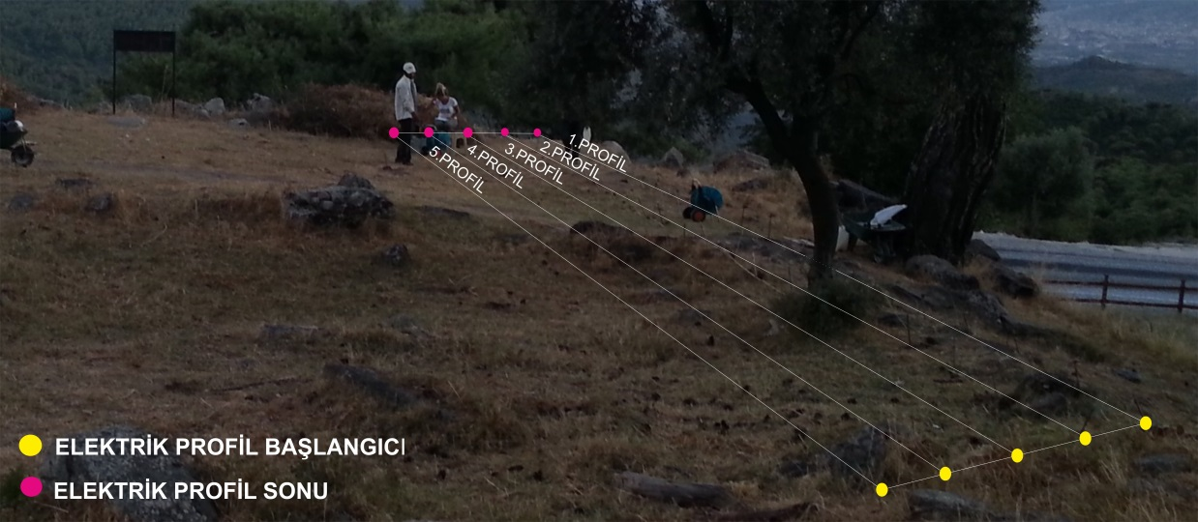Şekil-8 İkinci Çalışma Alanında Oluşturulan Elektrik Profiller

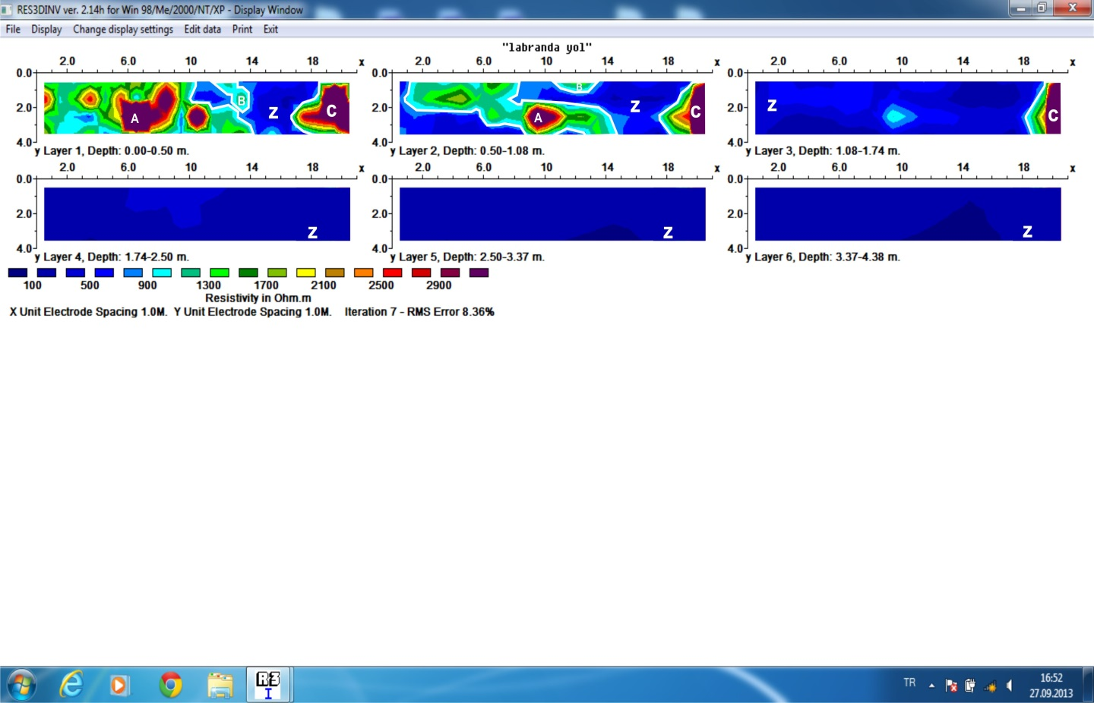Şekil-9 İkinci Çalışma Alanından Elde Edilen Farklı derinliklere Ait Üstten Görünüş Haritaları

Şekil-9‘da görülen üstten görünüş elektrik özdirenç haritalarında x ekseni profil boyunu (21 m.), y ekseni ise profil sayısını (5) göstermektedir. Haritalar sırası ile 0-0.50 m., 0.50-1.08 m., 1.08- 1.74 m., 1.74-2.50 m., 2.50-3.37 m. ve 3.37-4.38 m . derinliklere aittir. Elektrik özdirenç değerleri min: 55 ohm.m, max: 3368 ohm.m. arasında değişmektedir. Çalışma alanında jeolojik birimin elektrik özdirencinin 100-900 ohm.m. arasında olduğu düşünülmektedir.

İkinci alana ait bütün üstten görünüş haritalarında Z olarak isimlendirilen lacivert renkli alan jeolojik birim olan alüvyon zemini temsil etmektedir. A, B ve C olarak isimlendirilen alanlar ise özdirenç değerleri jeolojik birimden (gnays) çok daha yüksek özdirence sahip alanlardır (Şekil-9).

Şekil-8’de İkinci Alanda 1’er m. aralıklarla yapılan karelaj ve elektrik yöntemin uygulanması görülmektedir.

Şekil-9’daki RESDIN3V programı ile oluşturulan üstten görünüş haritalarına bakıldığında 0-0,5 m. ve 0,5-1,08 m. derinlikleri arasında jeolojik birimimden daha yüksek özdirence sahip A, B ve C alanları görülmektedir. Bu alanlar bir sonraki derinlikteki haritada yok olmaktadır. **A, B ve C alanlarının çalışma bölgesinin yakınında bulunan antik yapılardan kopan taş parçaları olduğu düşünülmektedir.**

**2.3. Üçüncü Alanda Jeofizik Yöntemin Uygulanması**

Çalışma alanı Labraunda Antik Kenti’nde Hipostil yapısının birkaç metre kuzeyindedir (Şekil-4). Bu alanda arkeolojik bir yapı kalıntısının varlığını araştırmak amacıyla jeofizik yöntemlerden elektrik kullanılmış ve doğu-batı doğrultulu 2 profil oluşturulmuştur. Elektrot ve profil aralıkları 1’er metre olarak seçilerek toplam 30 m2’lik bir alan ölçülmüştür (Şekil-10). Yerin 0-3,96 m. derinlikleri arasındaki seviyelerden elektrik özdirenç görüntüleri RESDIN2V programları yardımı ile elde edilmiştir. RESDIN2V programından elde edilen düşey kesitler Şekil-11 ve Şekil-12‘de verilmiştir.

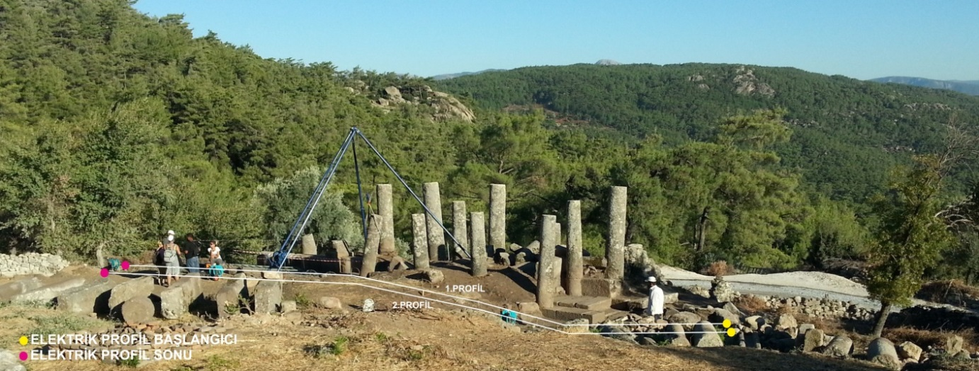Şekil-10 Üçüncü Çalışma Alanında Oluşturulan Elektrik Profiller

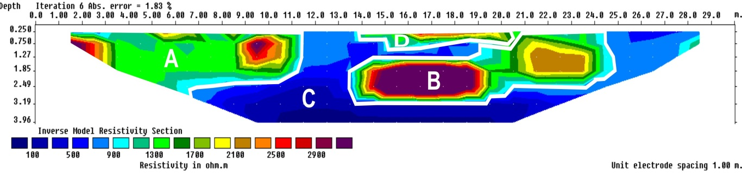

Şekil-11Üçüncü Çalışma Alanından Elde Edilen Birinci Profil Düşey

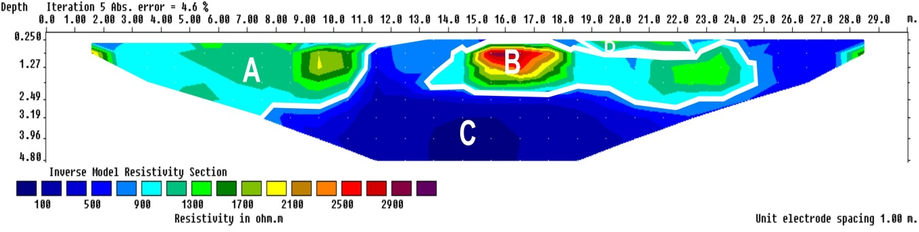

Şekil-12Üçüncü Çalışma Alanından Elde Edilen 2. Düşey Kesit

Şekil-11 ve Şekil 12‘de görülen elektrik özdirenç kesitlerinde x ekseni profil boyunu (30 m.), z ekseni ise derinliği göstermektedir. Bu kesitlerde elektrik özdirenç değerleri min: 100 ohm.m, max: 2900 ohm.m. arasında değişmektedir. Çalışma alanında jeolojik birimin elektrik özdirencinin 100-900 ohm.m. arasında olduğu düşünülmektedir.

Üçüncü alana ait düşey kesitlerde C olarak isimlendirilen lacivert renkli alan jeolojik birim olan alüvyon zemini temsil etmektedir. 1. profilde A, B ve D olarak isimlendirilen alanlar ise özdirenç değerleri jeolojik birimden (gnays) çok daha yüksek özdirence sahip alanlardır (Şekil-11). 2. profilde A ve B olarak isimlendirilen alanlar ise özdirenç değerleri jeolojik birimden (gnays) çok daha yüksek özdirence sahip alanlardır (Şekil-12). Aralarında 1 m. uzaklık bulunan bu düşey kesitlere bakıldığında 2,5 m derinliğe kadar arkeolojik yapı taşları görülmektedir. Bu yapı taşlarının arkeolojik bir yapıdan düşme parçalar mı ya da yapının bir bölümünü mü temsil ettiği profil sayısının yetersiz olması nedeniyle tespit edilememiştir. Profil sayısının yetersiz olmasının nedeni çalışma alanının jeofizik yöntemin uygulanmasına müsait olmamasından kaynaklanmaktadır.

Yrd.Doç.Dr. Can KARAVUL

**KAYNAKLAR (Raporun Kaynak formatına göre bu kaynaklar kullanılacaktır)**

Atkinson, R.J.C., 1963. Resistivity surveying in archaeology. In: Pyddoke, E.Ed.), The Scientist and Archaeology. Phoenix House, London, pp. 1e30.

Barker, R.D., Offset System of Electrical Resistivity Sounding and its use with Multicore Cables. Geophysical Prospecting ,1981, Vol. 29(1), p. 128-143.

Carr, C., Handbook on Soil Resistivity Surveying, Center for American Archaeology Press, 1982, Evanston, IL.

Clark, A., Seeing Beneath the Soil Prospecting Methods in Archaeology, Geophysics, Vol. 36, I.132, New York

Clark, A., 1996. Seeing Beneath the Soil. Batsford Ltd, London.

Drahor, M.G., 2006. Integrated geophysical studies in the upper part of Sardis archaeological site, Turkey. Journal of Applied Geophysics 59, 205e223.

Gaffney, C.F., Gater, J.A., Linford, P., Gaffney, V.L., White, R., 2000. Largescale systematic fluxgate gradiometry at the Roman city of Wroxeter. Archaeological Prospection 7, 81e99.

Gaffney, V., Patterson, H., Piro, S., Goodman, D., Nishimura, Y., Multimethodological Approach to Study and Characterize Forum Novum (Vescovio, Central Italy)., Archaeological Prospection, 2004 Vol.11, p. 201-212.

Herbich, T., Misiewicz, K., Teschauer, O., 1997. Multilevel resistivity prospecting of architectural remains: the Schwarzach case study. Archaeological Prospection 4, 105e112

Hesse, A., Jolivet, A., Tabbagh, A., 1986. New prospects in shallow depth electrical surveying for archaeological and pedological applications Geophysics 51, 585e594.

Karavul,C.ve diğ., Magnetic and electrical resistivity image survey in a buried Adramytteion ancient city in Western Anatolia,Turkey. International Journal of the Physical Sciences,2010, Vol. 5(6), pp. 876-883

Kıs, K.I., Puszta, S., Application of Magnetic Field Derivatives for Locating Sarmatian Graves, Journal of Applied Geophysics, 2006, Vol. 60, p.13-26

Leucci, G., Greco, F., DE Giorgi, L., Mauceri, R., 2007. Three-dimensional image of seismic refraction tomography and electrical resistivity tomography survey in the castle of Occhiola (Sicily, Italy). Journal of Archaeological Science 34, 233e247.

Lopez- Loera, H., Fucugauchi, J.U., Elizondo, J.L.C., Torres, R.C., Juarez, R.P., Pacheo, A.M.J., Vargas, E.M., Magnetic Study of Archaeological Structures in La Campana, Colima, Western Mesoamerica, Journal of Applied Geophysics, 2000, Vol. 43, 101-116

Neubauer, W., 1997. A. Eder-Hinterleitner Resistivity and magnetics of the Roman town Carnuntum, Austria: an example of combined interpretation of prospection data. Archaeological Prospection 4, 179e189.

Neubauer, W., Eder-Hinterleitner, A., Resistivity and Magnetics Of The Roman Town Carnuntum, Austria: An Example of Combined Interpretation of Prospection Data., Archaeological Prospection, 2004 Vol. 4, p. 179-189.

Sarris, A., Jones, R., Geophysical Prospection of Archaeological Sites in the Mediterranean Archaeology, 2000, Vol.13

Scollar, I., Weitner, B., Segeth, K., 1986. Display of archaeological magnetic data. Geophysics 51, 623e633.

Tsokas, G.N., Giannopoulos, A., Tsourlos, P., Vargemezis, G., Tealby, J.M., Sarris, A., Papazachos, C.B., Savopoulou, T., 1994. A large scale geophysical survey in the archaeological site of Europos (N. Greece). Journal of Applied Geophysics 32, 85e98.

Tsokas, G.N., Hansen, R.O., On the use of Complex Attributes and the Inferred Source Parameter Estimates in the Exploration of Archaeological Sites, Archaeological Prospection, 2000, Vol.7, p.17-30

Walker, R., Somers, L., 1994. Geoplot Version 2.01 Instruction Manual, 1.01.



**SİSMİK YÖNTEM**

**SİSMİK KIRILMA YÖNTEMİ**

1) Sismik kırılma ve yansıma yöntemini aşağıda verilen alanda anlatınız.

2) Uygulamada kullanılan ekipmanları yazınız

3) Arazi uygulamasına ait bir fotoğraf koyunuz veya sismik kırılma ile ilgili bir şekil çiziniz.

4) Sismik kırılma arazi uygulamasını ve arazinin krokisini şekil çizerek anlatınız

5) Sismik kırılma kayıtlarını koyunuz (aşağıdaki boşluğa sığacak şekilde). Sismik Kırılma kaydı üzerinde dalgaların ilk geliş zamanlarını işaretleyiniz (P ve S atışlarının)

6) Yol – zaman grafiklerini çiziniz

7) Tabakalara ait P ve S hızlarını hesaplayarak yer altı modelini çiziniz (Not: Tabakaların eğimini ve kalınlığını hesaplayınız)

**MASW YÖNTEMİ**

8) MASW yöntemini aşağıdaki bölümde anlatınız.

9) MASW arazi uygulamasını ve arazinin krokisini şekil çizerek anlatınız

10) MASW arazi kaydını, dispersiyon eğrisini ve derinlik-S hızı (Kesme Dalgası) kesitini aşağıda gösteriniz.

Kaynaklar



**ZAYIF ve KUVVETLİ YER HAREKETLERİ**

**SİSMOLOJİ**

**Giriş**

Depremler, Yer içinde elastik dalga yayılımına neden olurlar. Bu dalgalar sismograf olarak isimlendiren aletler tarafından kayıt edilirler. Yeryüzünde kurulan çok sayıda sismograf veya deprem istasyonunda elastik dalgaların kayıt edilip incelenmesi sismoloji çalışmalarının temelini oluşturur. Burada örnek bir deprem istasyonu tanıtımı yapılacak ve deprem kayıtlarından en basit haliyle nasıl yararlanıldığına dair örnekler verilecektir.

**Deprem istasyonu:**

**Deprem istasyonu kurulumunda dikkat edilecek hususlar :**

*Verilecek sunudan anlatım yapılacak*

**Deprem istasyonlarından veri iletimi hangi yollarla yapılır :**

*Verilecek sunudan anlatım yapılacak*

**Örnek bir deprem istasyonu: SAU-1 deprem istasyonu :**

*SAU-1 istasyonu ziyareti sırasında gözlemleriniz anlatılacaktır. İstasyon binası, içindekiler, dışındakiler, ne gibi aletler vardı, nasıl yerleştirilmişti vs. anlatılacaktır.*

|  |
| --- |
| *SAU-1 deprem istasyonu içten fotoğrafı* |

|  |
| --- |
| *SAU-1 deprem istasyonu dıştan fotoğrafı* |

**Deprem Kayıtları:**

**SAÜ Jeofizik Mühendisliği Bölümü Deprem İzleme ve Araştırma Merkezi (DİVAM)**

*Verilecek dokümandan DİVAM hakkında kısa bir paragraf halinde bilgi verilecektir. Ne zaman kuruldu, yeri nerede, ne gibi ekipman var, kaç deprem istasyonu izleniyor, neler yapılıyor vs.*

|  |
| --- |
| *DİVAM fotoğrafı* |

**Bir depremin DİVAM bünyesinde bulunan 5 deprem istasyonundaki P dalgası ilk hareketlerinin belirlenmesi**

*Bu belirlemenin nasıl yapılacağı örnek bir deprem üzerinden sınıfta ofis çalışması ile anlatılacaktır. Daha sonra bölüm web sayfasına konulacak herhangi bir deprem üzerinden sizler aşağıda belirtilen hususlar doğrultusunda tasarım dersi “Kuvvetli ve Zayıf Yer Hareketi” raporuna koyulacak uygulamayı gerçekleştireceksiniz.*

*1- Deprem kayıtlarını nasıl görüntülediğiniz ve kullanılan programın özellikleri ile ilgili bilgiler verilecektir.*

*2- Bölüm web sayfasından (*[*www.jfm.sakarya.edu.tr*](http://www.jfm.sakarya.edu.tr)*) duyuru şeklinde ilan edilecek 5 farklı istasyonda (bunlar DİVAM bünyesinde bulunan istasyonlar )kaydedilen bir depremin düşey (Z) bileşen kayıtlarından P dalgası ilk hareketi belirleme işlemini yaparak, bu işi nasıl yaptığınız kısaca anlatılacaktır. Bu anlatım, incelenen depremin tanıtılması (odak parametreleri-episantr koordinatları, orijin zamanı, odak derinliği ve büyüklüğü), depremin kaç istasyonda kaydedilmiş olduğu, nasıl ve hangi bilgisayar programı kullanılarak görüntülendiği bilgilerini ve 5 istasyonun Z bileşenine ait ilk hareket okumalarının tablo halinde sunulmasını (Tablo 1) içermelidir.*

|  |
| --- |
| *Ödev olarak verilen depremin DİVAM bünyesindeki istasyonlarda düşey (Z)bileşen kayıtları* |

Tablo 1. ….tarihli ….depreminin DİVAM deprem istasyonlarındaki P dalgası ilk hareket okumaları, *t*s-*t*p zaman farkları ve bu farklardan hesaplanan episantr uzaklıkları.

|  |  |  |  |  |  |  |
| --- | --- | --- | --- | --- | --- | --- |
| İstasyon adı | İstasyon koordinatları | P-dalgası varış zamanı | S-dalgası varış zamanı | P-dalgası polaritesi | *t*s-*t*p | Episantr uzaklığı |
|  |  |  |  |  |  |  |
|  |  |  |  |  |  |  |
|  |  |  |  |  |  |  |
|  |  |  |  |  |  |  |
|  |  |  |  |  |  |  |
|  |  |  |  |  |  |  |

**Bir depremin DİVAM bünyesinde bulunan 5 deprem istasyonundaki kayıtlarından episantr uzaklıklarının belirlenmesi**

*Bu belirlemenin nasıl yapılacağı örnek bir deprem üzerinden sınıfta ofis çalışması ile anlatılacaktır. Yukarıdaki bölümde (5.3.2) ilk hareketlerini okuduğunuz depremin istasyon kayıtlarından episantr uzaklıkları belirlenecektir. Bu belirleme işlemini nasıl yaptığınızı tasarım raporunuzda açık bir şekilde aşağıdaki maddelere dikkat ederek anlatmanız gerekmektedir.*

1. *P ve S dalga fazı belirlemesini nasıl yaptığınızı,*
2. *Bu fazlar arasındaki zaman farklarını (t*s-*t*p *) belirlenmesini (Bunlar Tablo 1’ e yazılacak)*
3. *Bu farklardan hangi formüller (size sınıfta verilecek) yardımıyla episantr uzaklıklarını hesapladığınızı belirtiniz ve çıkan sonuçları Tablo1’e işleyiniz.*

|  |
| --- |
| *Ödev olarak verilen depremin SAU-1 istasyonu 3-bileşen kaydı ve bu kayıtlar üzerinde işaretlenmiş P ve S dalga fazları* |

**Kaynaklar**

*Raporunuzda değindiğiniz herhangi bir kaynak varsa açık referansı aşağıda verilen formatta buraya yazılacaktır.*

*Kimin çalışması (yılı). Çalışma başlığı. Dergi/kitap ismi, sayısı, sayfası/hangi sayfalar arasında olduğu.*

***Hatırlatmalar:***

Bu kısım yazacağınız raporu yazarken dikkat etmeniz gerekenleri içermektedir. Yazılan raporda yer almamalıdır.

1. Tüm şekil ve tablolar anlatım metninde değinildiği sıralamaya uygun olarak numaralandırılmalıdır.

2. Tüm şekiller alt tanıtım yazısını ve tüm tablolar üst tanıtım yazısını içermelidir.

Örnek:

**Şekil 1.** ….tarihli depremin SAU-1 istasyonu düşey bileşen kaydı.

3. Raporda yer alan her şekil veya tabloya metin içinde değinilmelidir.



**JEOTEKNİK YÖNTEM**

**JEOTEKNİK ETÜD RAPORU FORMATI**

Rapor içeriğinde olması gerekenler listesi aşağıdaki gibidir;

1. İncelemenin amacı
2. İnceleme alanının coğrafi konumu hakkında bilgi ve lokasyon haritası
3. İnceleme alanının jeolojisi
4. Sondaj uygulamasında kullanılacak teknik ekipman bilgileri
5. İnceleme alanında yapılacak olan sondaj uygulamasına ait fotoğraf
6. İnceleme alanında yapılacak olan sondaj uygulaması sırasında belirlenecek ve hesaplanacak bilgileri içeren “**Sondaj Logu**”.
7. Sondaj uygulamasından elde edilecek bilgiler ile inceleme alanında daha önceden yapılmış olan Sismik Etüde ait sonuçların karşılaştırılarak arazinin zemin yapısı hakkında yorum yapılması
8. Kaynaklar



**KAYNAKLAR_(Örnektir)**

Ergin, K., 1981, “Uygulamalı Jeofizik”, İTÜ Yayınları, No:1189, İstanbul.

Ergüven, H. ve Yıldırım, E., 2003. “17 Ağustos 1999 Kocaeli Depremi Odak Mekanizma Çözümü ile İstatistik Analizi ve Bölgenin Sismotektonik Özellikleri", Süleyman Demirel Üniversitesi Jeofizik Sempozyumu.

Işık M., 2000 “ İzmit Körfezi Yeraltı Taban Topografyasının Gravite Ters Çözüm Yöntemleriyle Saptanması“, Kocaeli Üniversitesi Uygulamalı Yerbilimleri, 5, 85-92.

Işık M. ve Şenel H., 1997. “Gravite Yönteminde Yarı Sonsuz Yatay Tabaka Modelinin Hızlı Yorumu“, TMMOB Jeofizik Mühendisleri Odası Jeofizik, 1-2, 13-20.

Karavul, C., Doğu, A.H., ve Yıldırım, E., 2003. “Mikro Zemin Parametre Haritalarının Önemi ve Trabzon – Çimenli Beldesine Uygulanması“, SAÜ Fen Bilimleri Enstitüsü,7, 176-181.

Keskinsezer, A., Kaynak U., Beyhan G. ve Işık M., 2000. “ İzmit Suadiye Beldesinde Lineer Schlumberger Açılım Sistemi ile Sığ Kabuk Yapısının Araştırılması“, Kocaeli Üniversitesi Uygulamalı Yerbilimleri, 4, 43-47.

Talvani, M., Worzel, J.L. and Landisman, M., 1959. “ Rapid Gravity Computations for Two-Dimensional Bodies with Applications to the Mendocino Submarine Fracture Zone “, J.Geophys.Res., 64, 49-59.

Telford, W.M., Geldard, L.P., Sherif, R.E. and Keys, D.A., 1976. “Applied Geophysics”, Cambridge University Press.